政治组11月简报

主编：倪莺
设计制作：周卓行
常州市高三政治教学研讨会
11月11日，常州市2011-2012学年高三政治教学研讨会如期在我校举行，会议由常州市教研室教研员顾润生主持，由六十多位来自常州大市的高三政治老师参加。整个会议通过专家讲座、课堂教学观摩、评课、对2011年高考分析和高三课型研究等形式，对我市12届高三政治学科复习起到了通渠的作用，会议取得了圆满成功。
上午9点至11点由南京师范大学公共管理学院谢树平教授，给各位老师做了专题讲座，讲座主要围绕新课改后政治选测所面临的问题和新的有创意的举措展开阐述，两个多小时的讲座谢教授对高三政治的高考应考提出了针对性意见，与会老师受益匪浅。
下午1点30分至3点15分，分别由常州一中倪莺老师和省溧中鲍燕文老师同题开课，课题为《我国的人民代表大会制度》。观摩课后，顾润生教研员组织了评课，肯定了两位老师的新课改理念在高三学习中的应用，他们对教材中的疑难问题进行深入浅出的点拨，对学生起到了思维聚拢、解疑释惑的作用。我校高三学生在此过程中也表现积极，踊跃发言，对问题有着自己独到的看法，表现出了一中学生应有的思维品质和学习素养，得到了与会老师的充分肯定。

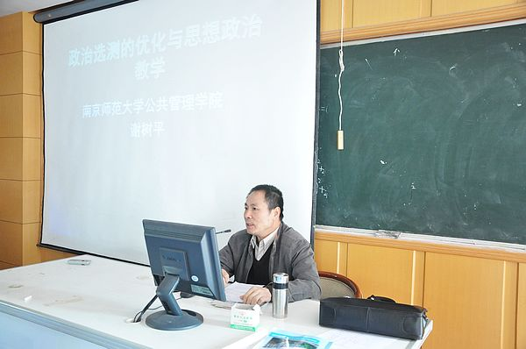

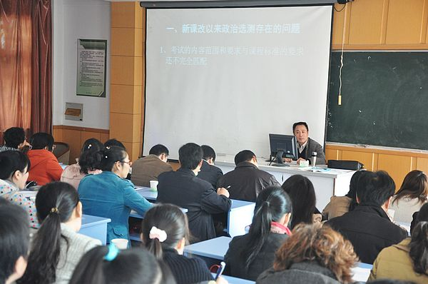

分享交流 共同成长
——绍兴县高中信息教师来我校观摩学习
11月21日上午，行政楼五楼会议室，校领导与来自绍兴县的高中教师进行了亲切地交流，会后，政治教研组组长倪莺老师和绍兴县的18位政治教师进行了对口交流。
11月21日下午，他们就开始了为期一周的观摩学习，五天时间随堂观摩了政治组每位老师的课，并积极与上课老师、学生进行了交流，尤其是对政治组内老师们的合作精神、学生们在政治课堂上的思维水平和大胆质疑给予了高度的肯定，对学校对学生的培养目标赞赏有加。另外，两地老师们还针对江浙不同的高考模式和教学模式进行了深入交流。
在结束时绍兴县的老师还上了一节汇报课，这样的两地交流学习碰撞出了很多思维火花，也给我校的政治老师提供了一个很好的学习交流的平台。

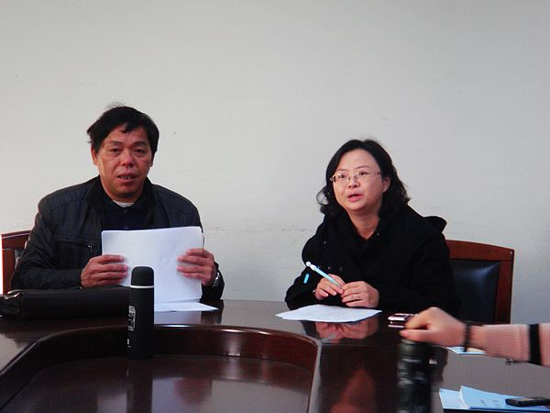

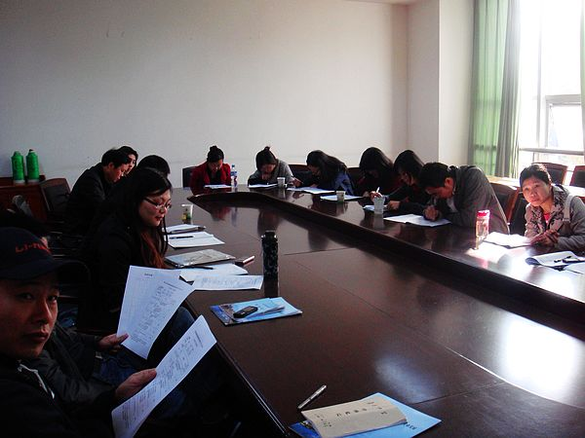

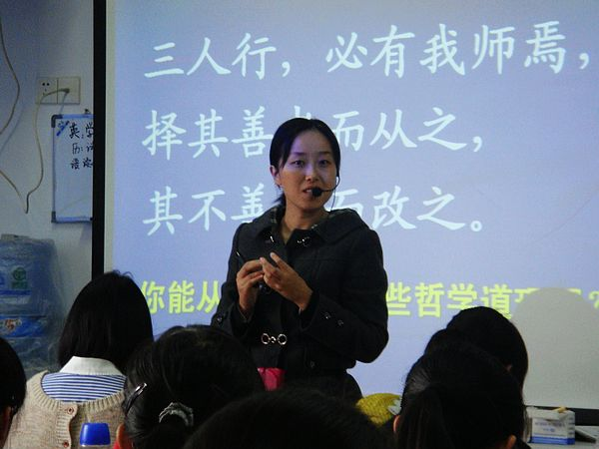
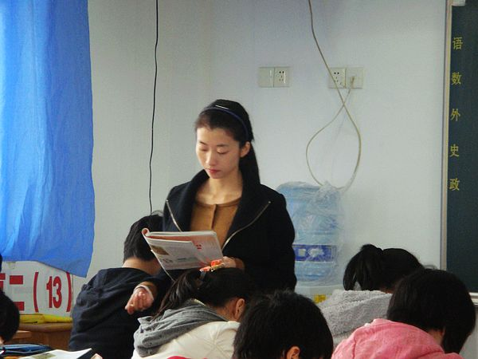

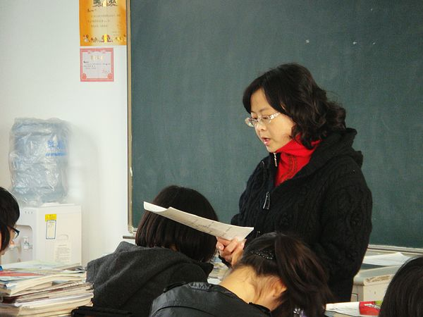

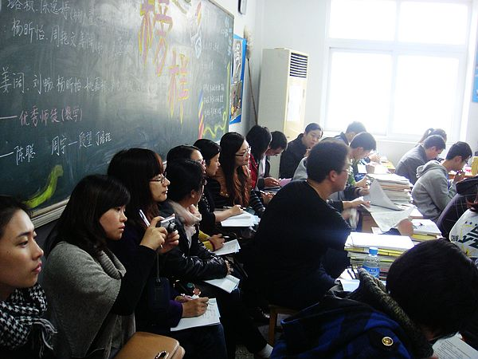

基于课堂统整的学生科学素养的培养研究
——政治组对外公开课
11月25日，政治组的两位考试分别开了一堂基于课堂统整的学生科学素养的培养研究的对外公开课。
史秋玲老师在高一（1）班上了《收入与社会公平》一课；孔心琦老师在高二（12）班上了《价值判断与选择》一课。两位老师都紧扣主题，致力于学生科学素养的培养，开发学生的思维，达到了良好的课堂效果，受到了一致好评。

